
www.raccefyn.co
Material suplementario
Patrones temporales y estructura acústica de anuros en lagunas artificiales del bosque seco tropical en el nororiente de Colombia
Temporal patterns and acoustic structure of anurans in tropical dry forest artificial ponds in northeastern Colombia
Giovany Díaz^{1,2*}, Sergio A. García-Mieles³, Karol J. Baez³, Claudia M. Quintero-Parales³, Darío Arrieta-García⁴ & Aldemar A. Acevedo^{2,5}
Correspondencia: Giovany Díaz, fgiodiaz24@gmail.com

Table of Contents
Tabla 1S
Figura 1S
Figura 2S

Tablas suplementarias
Tabla 1S. Registro de actividad de las especies de anuros asociadas a lagunas artificiales de bosque seco en el Municipio de California, Los Patios, Norte de Santander, Colombia. n: número de registros, PMaA= Periodo de mayor actividad, PMeA= Periodo de menor actividad, Rho= concentración de datos.
Especie | n | PMaA | PMeA | Rho | Hora Media | Hora Mediana | Actividad
B. platanera | 939 | 23:00 a 24:00 horas | 2:30 a 3:30 horas | 0,73 | 22:59 | 23:09 | Nocturna
D. microcephalus | 800 | 23:00 a 2:00 horas | 4:00 a 4:30 horas | 0,75 | 19:56 | 20:09 | Nocturna
D. minutus | 136 | 18:00 a 19:00 horas | 17:00 a 18:00 horas | 0,93 | 19:56 | 20:09 | Nocturna
E. pustulosus | 830 | 23:00 a 24:00 horas | 3:30 a 4:00 horas | 0,8 | 22:18 | 22:36 | Nocturna
L. colombiensis | 306 | 2:00 a 3:00 horas | 17:00 a 18:30 horas | 0,65 | 00:52 | 01:04 | Nocturna
L. poecilochilus | 155 | 18:00 a 20:00 horas | 20:00 a 22:00 horas | 0,88 | 20:34 | 19:53 | Nocturna
P. taeniatus | 132 | 22:00 a 24:00 horas | 17:00 a 22:00 horas | 0,83 | 23:16 | 23:13 | Nocturna
R. horribilis | 169 | 22:00 a 23:00 horas | 20:00 a 22:00 horas | 0,91 | 21:44 | 22:15 | Nocturna
R. humboldti | 153 | 22:00 a 23:00 horas | 1:00 a 2:00 horas | 0,89 | 22:14 | 22:14 | Nocturna
S. rostratus | 171 | 19:00 a 20:00 horas | 24:00 a 1:00 horas | 0,84 | 20:51 | 20:30 | Nocturna

Figuras suplementarias
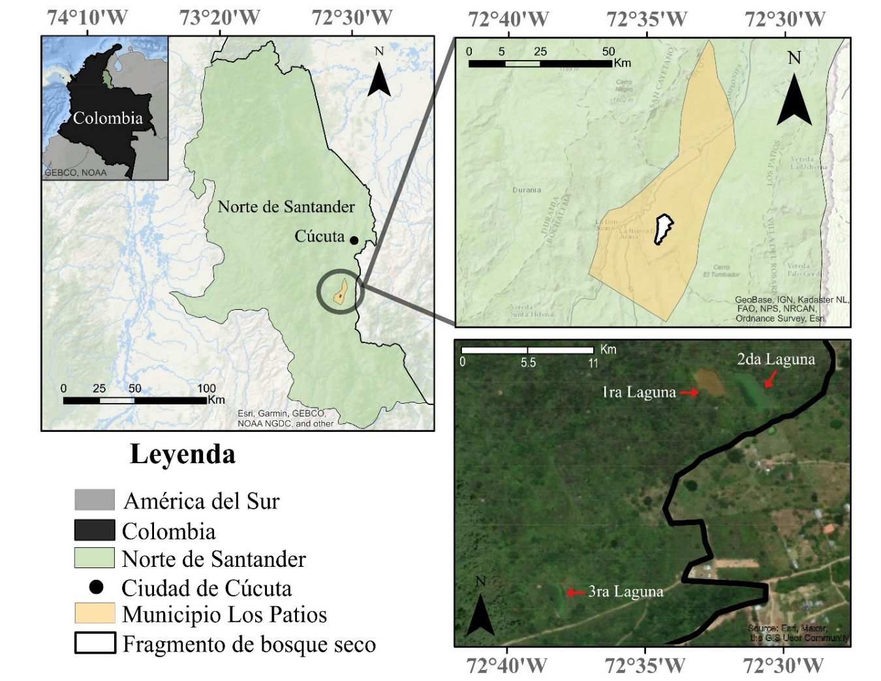
Figura 1S. Lagunas artificiales de un fragmento de bosque seco ubicado en el municipio de Los Patios, departamento de Norte de Santander, Colombia.

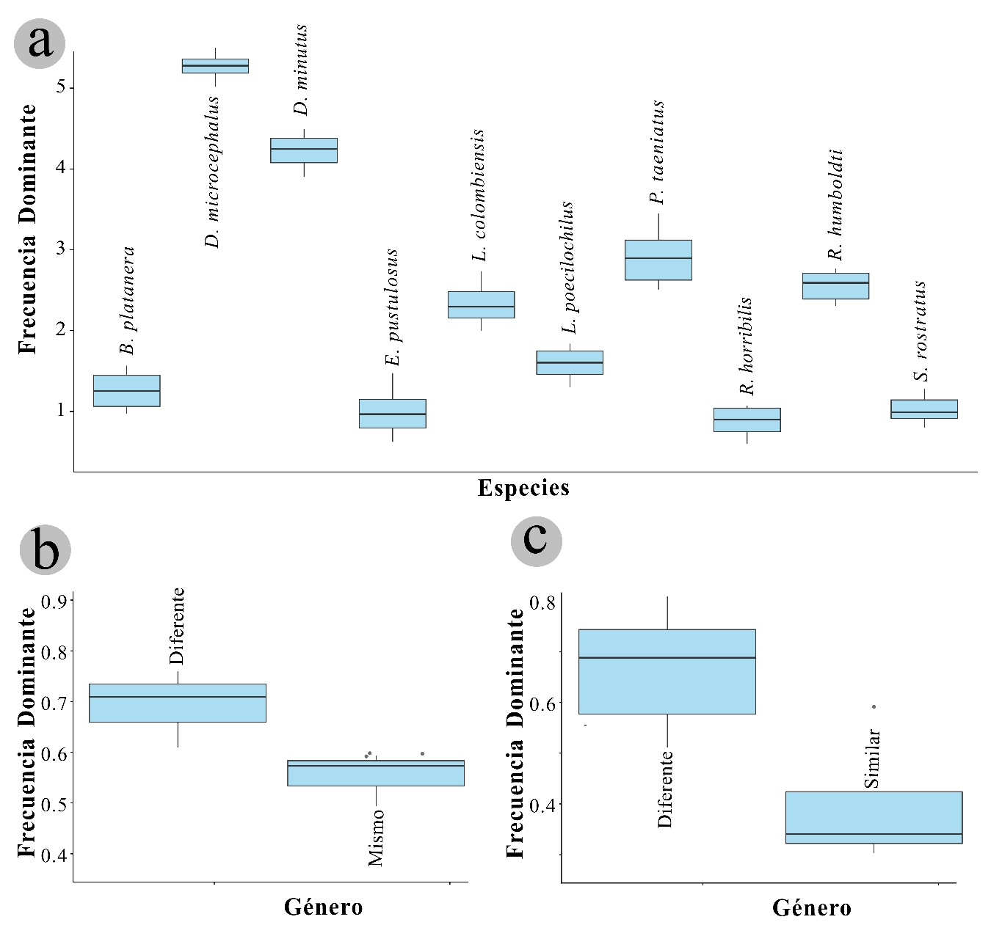Figura 2S. Gráfico de cajas y bigotes o Boxplot la comparación entre: a) La frecuencia dominante de las especies, b) la frecuencia dominante en especies de un mismo o géneros diferentes y finalmente, c) las frecuencias dominantes diferentes y similares.

